
Universidade Federal de Mato Grosso do Sul
Faculdade de Computação
Análise de Sistemas
Análise e Projeto de Software Orientado a Objetos
Professor: Geraldo Barbosa Landre

Casos de Uso Geral
SGCF – Sistema de Gestão dos Custos de Funcionários

Acadêmicos : Robson Torraca
Danon Nunes Leite
Letícia Brandão Simões
Leandro Freitas
Renato Motta
Sistema de Gestão dos Custos de Funcionários
Abril de 2015
A. Modelo de Casos de Uso Geral - SGCF
O domínio do caso de uso é a empresa, os atores principais são os funcionários, divididos em Superiores Imediatos e Subordinados e o responsável no Recursos Humanos (RH).
B. Casos de Uso Geral - SGCF
BCUG01. [Gerenciar Funcionários / Responsável no RH] O sistema deve permitir o gerenciamento de todos os funcionários, através da consulta, alteração, exclusão e inclusão dos seus dados, sendo eles: nome, endereço, telefone, e-mail, cargo, departamento, nome do Superior Imediato, situação, RG, CPF, PIS e matrícula.
BCUG02. [Registrar Frequência / Funcionário] O sistema deve permitir que todos registrem suas frequências diariamente, tando de entrada como de saída.
BCUG03. [Gerenciar Turnos / Responsável no RH] O sistema deve permitir o gerenciamento de turnos, através da consulta, alteração, exclusão e inclusão.
BCUG04. [Gerenciar Eventos / Responsável no RH] O sistema deve permitir gerenciamento de eventos, através de consulta, alteração, exclusão e inclusão.
BCUG05. [Tratar Registro de Frequência / Responsável no RH] O sistema deve permitir o tratamento dos registros de frequência dos funcionários.
BCUG06. [Verificar Eventos / RH] O sistema deve permitir verificar se algum evento foi gerado e se foi justificado pelo Subordinado.
BCUG07. [Solicitar Justificativa / Responsável no RH] O sistema deve enviar aos Subordinados pedidos de justificativas dos registros de eventos encontrados e não justificados.
BCUG08. [Justificar Eventos / Subordinados] O sistema deve permitir que recebam do setor de RH e justifiquem os eventos ocorridos em seus registros.
BCUG09. [Validar Registros / Superior Imediato] O sistema deve permitir a aprovação do registro recebido do seu subordinado com inconsistência ou não.
BCUG10. [Validar horas-extras / Superior Imediato] O sistema deve possibilitar ao Superior Imediato em caso de evento de hora extra no registro do subordinado se deverá será paga ou acumular no banco de horas.
BCUG11. [Finalização de Recebimento / Responsável no RH] O sistema deve possibilitar a finalização dos recebimentos dos registros do mês dos funcionários.
BCUG12. [Tratamento dos Custos / Responsável no RH] O sistema deve permitir que inicie o tratamento dos custos gerados daquele mês.
BCUG13. [Relatórios Final / Responsável no RH] O sistema deve permitir a geração do relatório final de despesa.
C. Planejamento de Iterações
Duração das Iterações: 15 dias

Iteração (ou ciclo de  desenvolvimento) | Casos de uso alocados (justificar)
1ª - (23/03/2015 – 06/04/2015) | Tratar dos Registros  Verificar Eventos  Solicitar Justificativas  Aprovar Justificativas  Tratar Hora Extra
2ª - (07/04/2015 - 21/04/2015) | Processa Registros  Cálculo de Pagamento
3ª - (22/04/2015 – 06/05/2015) | Gerenciar Turnos  Gerenciar Eventos  Registrar Frequência
- Diagrama de Caso de Uso Geral
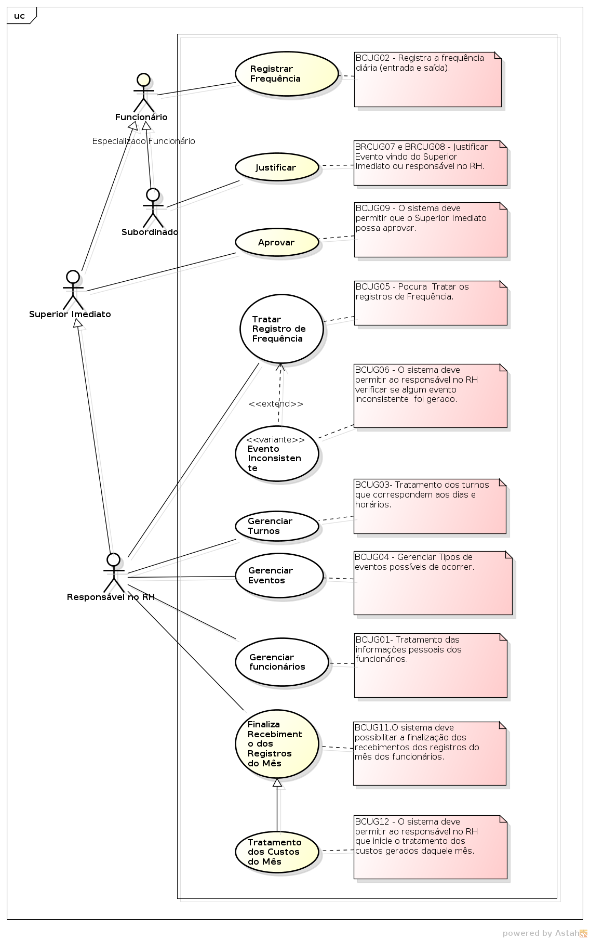

Glossário
Termo | Significado
Subordinado | São definidos para cargos que não possuem outros subordinados.
Superior Imediato | São definidos para cargos que possuem subordinados e são responsáveis por setores.
Funcionários | Faz referência a junção dos subordinados e superiores imediatos.
Banco de Horas | Horas acumuladas, excedidas do tempo de expediente que de imediato não serão pagas.
RH | Setor responsável pela gestão dos dados funcionais e dados de jornadas de trabalho.
Responsável no RH | O Superior Imediato que será incumbido das atividades.
Hora extra | Hora que o trabalhador ficou trabalhando fora do expediente
Validação de hora extra | Autorização do chefe para pagamento das horas que o funcionário ficou trabalhando fora do expediente.
PIS | O Programa de Integração Social, mais conhecido como PIS/PASEP ou PIS, é uma contribuição social de natureza tributária, devida pelas pessoas jurídicas, com objetivo de financiar o pagamento do seguro-desemprego e do abono para os trabalhadores que ganham até dois salários mínimos.
Base de dados | É um conjunto de registros dispostos em estrutura regular que possibilita a reorganização dos mesmos e produção de informação. Um banco de dados normalmente agrupa registros utilizáveis para um mesmo fim.
Backups | Cópia de segurança - é a cópia de dados de um dispositivo de armazenamento para outro a fim de que possam ser restaurados em caso da perda dos dados originais, o que pode envolver apagamentos acidentais ou corrupção de dados.
Banco de horas | Trata-se de um sistema de compensação de horas extras mais flexível, mas que exige autorização por convenção ou acordo coletivo, possibilitando à empresa adequar a jornada de trabalho dos empregados às suas necessidades de produção e demanda de serviços
BCUGx | Nomenclatura para identificação dos itens dos requisitos. Ou seja, no caso de BCUG01. B: Ordem do título em realção ao documento de caso de uso. CUG: Caso de Uso Greal. 1: Primeiro item dos lançamentos.

